心のバリアフリー・情報バリアフリー「ニュース レター」（第６号）

【シンポジウムを開催しました】
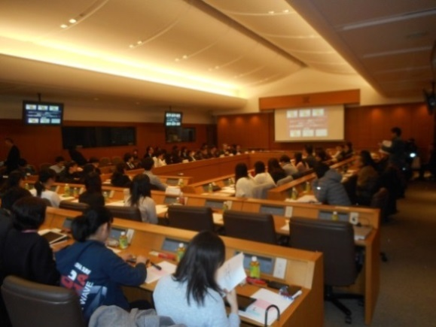
１１月１９日、三田祭開催中の慶應義塾大学三田キャンパスにて、「心のバリアフリー・情報バリアフリー研究シンポジウム～私たちの活動報告『ここから始めよう』～」を開催しました。
キャンパス内では三田祭が開催中で
かなり賑やかな雰囲気の中、当日は、
これまで取り組んできたメンバーに、
事前申込をいただいた聴講者が加わり、
約７０名の方に参加していただきました。
今回のニュースレターでは、その概要
をお伝えいたします。
＜当日の会場の様子＞

〇第１部 「障害とは何か」等を学ぶ研修
第２部の学生からの自主活動報告を聞く前に、だれもが暮らしやすい社会に向けて、まずは、社会モデル（ニュースレター第５号を参照）の考え方等を学ぶことで、障害がどこにあるのかを見抜く力をつけて、「私たちにもできることがある」ということを理解してもらう目的で実施しました。
メンバーの山嵜さんの進行の下、動画や画像を見ながら、「障害」とは何であり、どこにあるのか等を考えました。長濱さん、小田さん、吉田さん、新井さんのサポートの下、参加者全員が近くの人とも話し合いながら取り組みましたが、普段はあまり意識しない内容でもあり、悩んでいる様子も見受けられました。
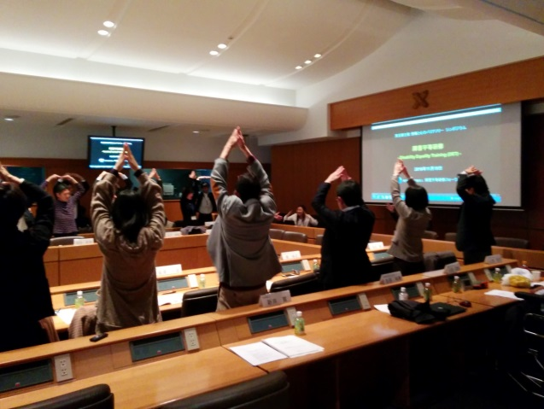
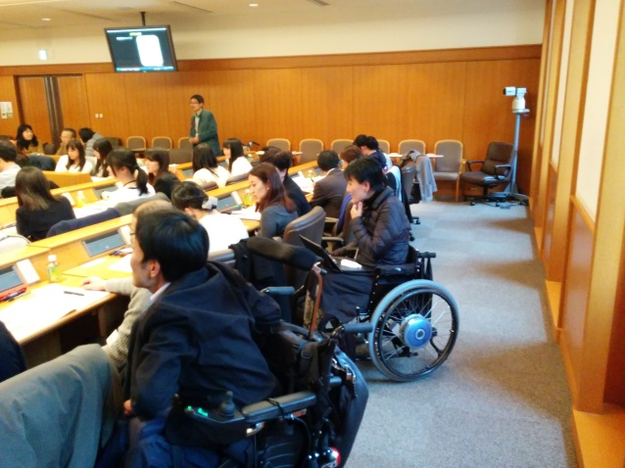

＜研修中の様子。左側ではメンバーの山嵜さんや新井さんがサポートしています。
右側は参加者が血液型を全身で表現しているところです。＞

〇第２部 学生メンバーによる自主活動の報告
本年５月に第１回ワーキンググループを開催して以降、学生のメンバーは、心のバリアフリーや情報バリアフリーに向けた取組について自ら企画提案を行い、５つのグループに分かれて自主活動を進めてきました。また、その活動の中では、障害者メンバーにアドバイザーに入ってもらい、真に当事者の意向に沿った内容となるよう検討してきました。
各グループの報告概要は次のとおりです。

（１）情報バリアフリーを実現するための交通案内アプリケーションに係る需要調査
・学生メンバー：荒巻凌、井手沙也加、グエン・ティ・トュイ・リン、後藤佑季、林健裕
・アドバイザー：小田政利
（目的及び内容）
・駅名標の多言語化や点字案内板の設置など、交通機関の情報バリアフリー化は進んでいるが、わかりにくい案内が多く、工事中の表示や運行が乱れたときの表示などにも十分対応できていない。
・スペースや更新頻度の問題など、駅の対応で課題解決を図るには限界がある。
・スマートフォンのアプリならば、壁面などの場所的な制約を受けない。さらに、高頻度の情報更新や音声読み上げなど、現行の案内における課題を大幅に改善できる。
（現在までの取組）
・アプリを自力で開発するには、開発コストやシェア獲得など困難が多い。
・既にアプリを開発している事業者向けの資料となる需要調査実施に向けて、調査内容を検討している段階。
（今後の取組）
・当事者に向けた調査として、ｗｅｂサイトやＥメール経由での実施を計画。
・調査結果を活用して、既存のアプリの改善を目指す。
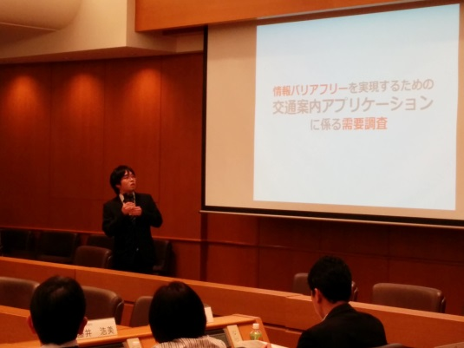
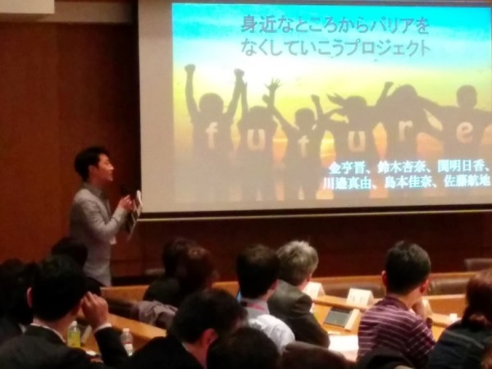

＜左側は（１）、右側は（２）のグループの報告の様子＞

（２）身近なところからバリアをなくしていこうプロジェクト
・学生メンバー：金亨晋、鈴木杏奈、関明日香、川邉真由、島本佳奈、佐藤航地
・アドバイザー：新井寛、長濱圭吾
（概要）
・「教育」「生活」「文化」の３つの身近な面から、障害が多様性としてみんなに受け入れられる社会を実現するための３つの企画を立てて進めている。
・今回の活動報告では、「文化」の観点からの企画である「心のバリアフリー・フェスタ」について中心に説明。
（目的及び内容）
・多くのイベントは、バリアフリーの考慮がされておらず、障害者が楽しめない環境になっている。
・だれもが楽しめるフェスタを工夫、実施することで、バリアフリーの工夫が定着した祭り・フェスタ文化を創出し、社会に広げる。
（現在までの取組）
・元々はファッションやダンス、音楽の要素を用いて、障害のある人とない人が一緒に街を練り歩き、心のバリアフリーの考えを広めるパレードを企画。
・しかし、見ている人に同情などマイナスの感情を与えてしまう懸念があることや、パレード参加者が身体条件などから限定されたままだと社会モデルの視点にはならないため、当初の内容を改めた。
・パレードやフェスタを実施している団体へのヒアリングや、代々木公園でのイベント参加者の満足度をサイトで調べ、次のような問題点を洗い出した。
①人が混むと秩序が守られず、行列の進む方向がバラバラになる
そうしたときに、車いすやベビーカーの利用者が参加していると、前に進みづらくなり、そういう参加者に対して邪魔だと感じ、個人モデル的な考えが生じる原因になる。
②行列に対応できない屋台の配置
屋台がすき間なく出店しており、屋台に沿って行列が長くできて、流れが渋滞し、①と同様、特定の参加者に対して邪魔だと感じ、個人モデル的な考えが生じる原因になる。
③人々のフェスタにおけるバリアフリーへの無関心
フェスタへの評価（コメント）で、全体の３分の２が「バリアフリー」の欄を未記入で、フェスタでの不便を当たり前だと思っている。
（今後の取組）
・体温調節が難しい人も楽しめるよう、来年の１０月開催を目指す。
・洗い出した問題点に対して、秩序を守り、行列を整理するための工夫を検討。

（３）みんなで泊まろう
・学生メンバー：野澤幸男、高橋未咲、山崎優花、齋藤章
・アドバイザー：吉田有希
（目的及び内容）
・障害のある人とない人による川越のまち歩きを通して、まちの人やメンバー同士の関わりの中から、自分事に引き寄せた心のバリアを見つけ、あわせて宿泊もともにすることで、日常生活に近い形での材料集めも行う。
・その発見から参加者一人ひとりが今からできる具体的な行動を考え、実践のきっかけとしてもらう。
（現在までの取組）
・下見のため、１０月に川越で活動した際に発見したことは次のとおり。
〇午前中は、歩道の傾きや段差、狭さなど、物理的なバリアに気づくことが多かった。
〇車いすを押しながら歩いている際、道を譲ってもらうよう周りの人にお願いすることに躊躇した。
〇視覚障害者と障害のない人がペア歩いている際、障害のない人は情報がありすぎて、視覚障害者に何をどう伝えればいいのかがわからなかった。
〇昼食でコミュニケーションを図ったことで、物理的なことからコミュニケーションの大切さに視点が移り、街を歩く人や店員の対応など、周りの人の対応に注目するようになった。
（今後の取組）
・２月中旬に宿泊も含めた取組を行う。
・思い込みやコミュニケーション不足から、障害のある人とない人のそれぞれが、気づかないうちに壁を作ってしまっていることを発見する取組にする。
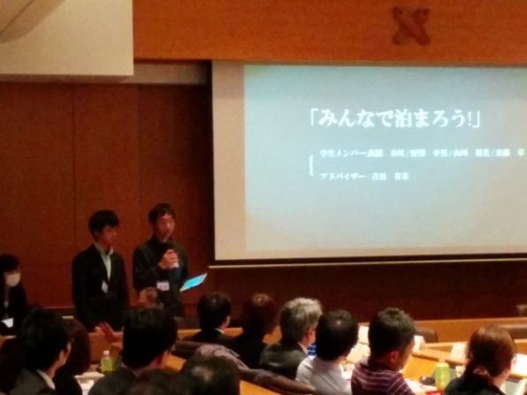
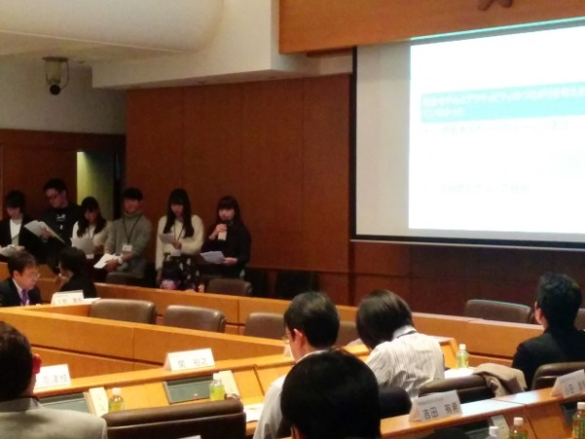

＜左側は（３）、右側は（４）のグループの報告の様子＞

（４）障害者スポーツ体験～バリアのない社会へ～
・学生メンバー：澤茉莉、貴戸秀平、大野広真、辰巳龍、一村美穂、熊谷みなみ、
澤村真理子、穂岐山郁英
・アドバイザー：長濱圭吾
（目的及び内容）
・目的は３段階ある。第１段階は「きっかけ作り」。障害者スポーツ体験を入口に、これまで障害に関心がなかった人々に様々な障害を知ってもらい、他者理解につなげる。
・第２段階は「障害者理解・他者理解」。障害のある人とない人が障害者スポーツにともに取り組むことで、交流を深め、お互いが日々感じている困り感に関して理解を深める。さらに、障害に向き合うことで、障害とは本当はどこにあるか、そのために自分ができることはないかを考え直す契機とする。
・第３段階は「社会モデルの考え方の獲得」。様々な障害に配慮されている障害者スポーツを「社会モデルの縮図」として、そのルールから社会モデルの考え方の枠組みを学ぶ。
・バリアフリーの取組が普及しているが、そこには障害のない人の考えが多分に入っており、上から目線の対応になっている場合がある。障害者スポーツを健常者が体験することで、そのルールの中に障害のない人にとって不便と感じる点を発見でき、障害者の目線を理解できる。
（現在までの取組）
・電動車いすサッカー、ボッチャ、電動車いすバスケの体験を行い、それぞれのルールが、プレーする障害のある競技者の目線に立って作られていることを学んだ。
・１０月、慶應義塾大学内のイベント（ＫＦＡ）で、制限をかけたお絵描き体験等のブースを出展。楽しいアクティビティにはなったが、社会モデルにつながる体験を十分に与えることができなかった。
（今後の取組）
・第３段階の目的を達成できるよう、イベント時には、障害者スポーツにどのような工夫がされているかを考えてもらいながらルール説明を行う。ルールを変えたり、道具を工夫することで、様々な人が参加できる環境が作られていることを理解できるよう促す。
・社会においても、環境を変えることでだれもが社会参加できるようになり、困難を感じている人がいたときに、変えるべきはその人ではなく、環境であることを伝えていく。

（５）親子で学ぶバリアフリー
・学生メンバー：後藤優佳、飯沢茉侑、河西真里奈、佐藤里奈、空稚那、林美香
・アドバイザー：山嵜涼子
（目的及び内容）
・「障害のある人とない人の間にはだかる心のバリアをなくす」ことを目的に、小学生とその保護者を対象に行事を企画。
・当初「目隠し障害物競争」を企画したが、視覚障害に関する団体にアドバイスを求めたところ、「その内容では、子供たちに恐怖心を与えたり、「私は障害がなくてよかった」と思わせてしまう可能性がある」との指摘があり、個人の身体機能に焦点を当てた障害者疑似体験になっていることに気づいた。
・「できない」ことではなく、「できるようにする」にはどういう配慮が必要か考えてもらえる企画を検討したが、自分になじみがないと「よそ事」になり、配慮が障害者のみに必要だと思えてしまう可能性がある。
・そこで、障害の有無に関係なく、一緒に学ぶ、暮らす上で「配慮は大切だ」と伝えられるよう、再度企画を練り直した。
（現在までの取組）
・１０月９日、慶應義塾大学の矢上祭で次の３つの企画を予定したが、当日は雨で中止となった。
①ホワイトボードを用いたクイズ
道路やレストラン、店内での場面を想定した絵を見ながら、身近な街の工夫を知ってもらう。
②箱の中身はなんだろうなゲーム
穴を空けた２つの箱を用意。１つには、サッカーボールとブラインドサッカーボールを入れて、ブラインドサッカーを知ってもらう。もう一つにはお酒の缶とジュースの缶を入れて、視覚障害者にもわかる工夫がされていることを知ってもらう。
③障害当事者とのじゃんけん
視覚障害者とじゃんけんをする際に、どんな方法や配慮が必要かについて、子供たち自身による工夫を促したり、当事者との対話を図る。
（今後の取組）
・視覚障害者に特化した内容になり、車いす使用者や高齢者、聴覚障害者等への配慮の内容が薄くなったので、改めて内容を練り直す。
・じゃんけん体験の代わりに、ボッチャ、ブラインドサッカーなどの障害者スポーツ体験を取り入れ、スポーツの中にある配慮に目を向けてもらいたい。
・来年の１～２月頃、小学校や児童館に訪問し、子供たちに実際に体験してもらえるよう準備を進める。

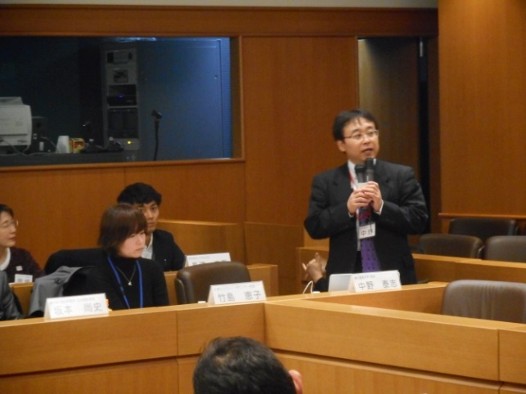
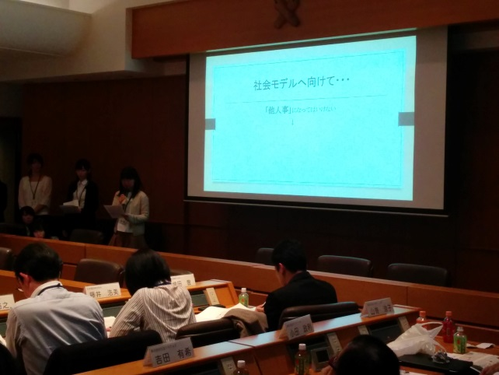

＜左側は（５）のグループの報告の様子、右側は中野教授がコメントしている様子＞

【心のバリアフリー・情報バリアフリーの実践に向けて】
各グループの報告後には、アドバイザーを務めた障害者メンバーからコメントをいただきました。
また、関係団体やオリンピック・パラリンピック等経済界協議会から参加していただいているメンバーから、それぞれのグループへの講評をいただきました。講評の中では、皆さんから今後の活動へのエールが送られました。
最後にまとめとして、慶應義塾大学の中野教授から全体の総評をいただきました。
中野教授からは、心のバリアフリーについて、「バリアは障害のある当事者の中にあるのではなく、人間関係を含めた社会との関係によって産み出されるものであることを理解した上で、人間には心身の特性や活動、参加の仕方に多様性があることを認め、万人に差別されることなく安心して快適に過ごせる環境を確立するために、すべての国民が具体的な行動計画に基づいて不断の努力を重ねることである」との説明がありました。
また、「障害が障害者個人にあるのではなく、社会の側にあるという社会モデルで考えると、障害の『害』の字は漢字のままでもいいのかもしれない。」とのお話もありました。
「心のバリアフリー」や「情報バリアフリー」を実践するためには、それがどのようなものであるのかを正しく理解することが必要です。
これからの取組において、そうした内容や考え方について、広く都民の皆様に伝えていく重要性を感じたところです。

【聴講者からいただいた感想】
最後に、聴講者の皆様からいただいたアンケートの御意見を紹介します。
この取組はこれで終了ではなく、まだ続いていきます。今後のメンバーの活動、そして、都の取組にどうぞ御注目ください。

・障害は様々な壁が元からあるのではなく、周囲の環境が壁を生み出していることに気付けた。
・障害者からの視線は、普段何気なく過ごす自分にとって別世界だった。
・周りが変わらない限り、障害はなくならない。
・思い込みが障害を考える際には大きな壁になるという印象を受けた。共に活動するだけが目的なのではなく、活動の意義を考えながら取り組むと良いものになる。
・障害者スポーツでは、スポーツができない状況の人への理解にもつながるといい。
・１人の力では難しくても、複数人で考えたり、実行すれば、できることがたくさんあるのではないかと感じた。
・障害の社会モデルについて、みんなに伝えたいと思った。
・社会モデルと個人モデルの議論は学生を含めた一般社会の中でもっとされるべき。
・学生の報告は、若い自由な発想で一生懸命にアクションを考えて、キラキラして素敵だった。
・学生の経過報告をまた聞いてみたいと思った。
・毎年定期的にこうした取組が行われるといい。

平成２８年１２月発行
東京都福祉保健局生活福祉部地域福祉推進課
福祉のまちづくり担当
電話）03-5320-4047 FAX）03-5388-1403
E-mail）S0000219@section.metro.tokyo.jp

